**重庆市彭水县大垭乡**

**产 业 指 导 组 工 作 简 报**

第27期

第17产业指导组 2021年12月1日

# 第十七产业组与木蜡村驻村工作队座谈

为落实《市委农村工作暨实施乡村振兴战略领导小组办公室印发＜关于建立原18个深度贫困乡镇产业指导组的方案＞的通知》（市渝委农办【2021】7号）文件精神，助力推动脱贫攻坚成果与乡村振兴的平稳转换，12月1日，第17产业指导组申杰、周俊与木蜡村驻村工作队座谈。

木腊村准备在2022年围绕当地土鸡养殖大户王天忠创办的重庆蜜蜡生态农业开发有限公司开展土鸡产品深加工试点以及品牌建设工作，大家就此问题围绕鸡苗引进、养殖模式、市场前景、销售方式等深入座谈，决定在保障当地农户收益的情况下逐步开展相关工作，同时围绕无抗饲料、品牌建设开展相关工作

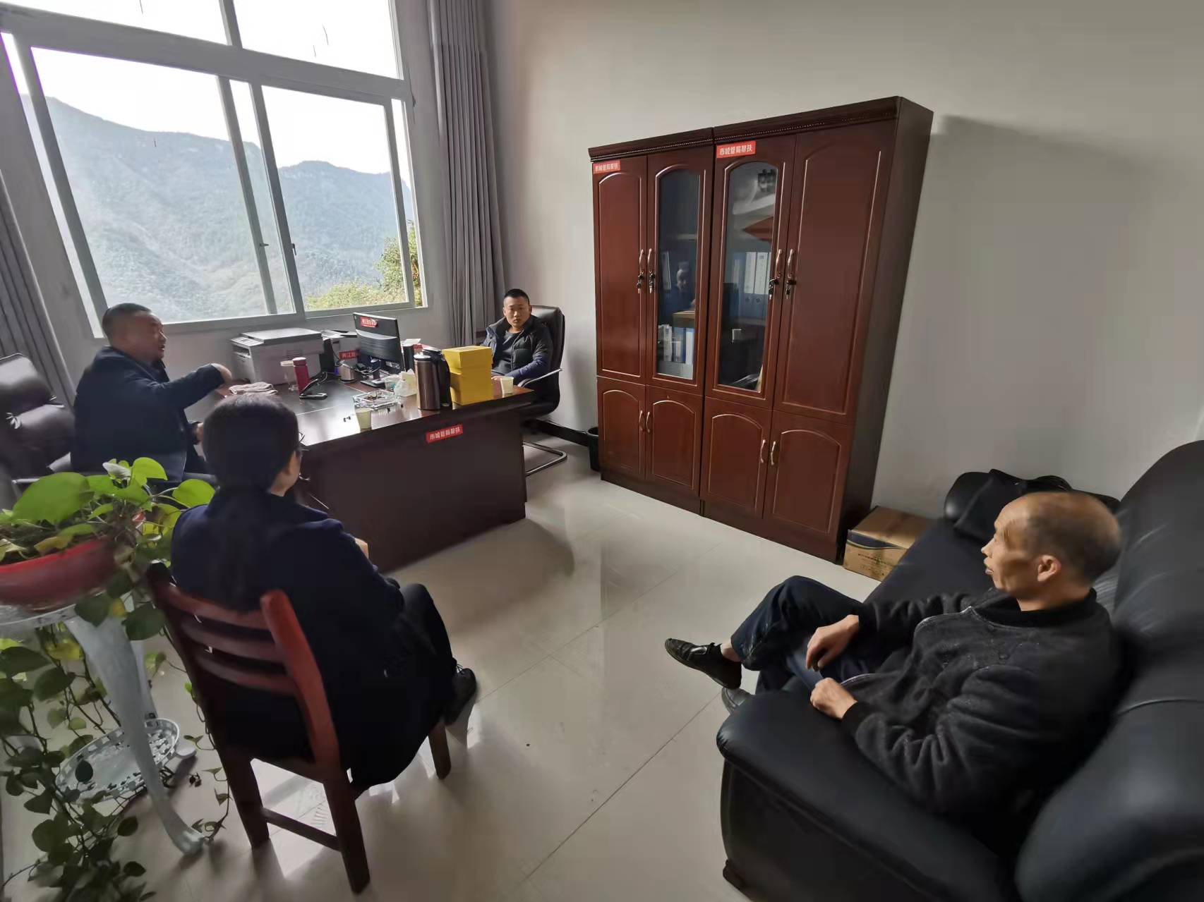

|  |
| --- |
| **报：**陆克华副市长、李明清委员。  岳顺（市政府副秘书长）、游贤勇（市政府副秘书长）  钱建超（彭水县委书记）、石强（彭水县县长）。  **送：**市科技局、市农业农村委、市乡村振兴局。 |
| 第17产业指导组 2021年12月1日印发 |